Základní škola a Mateřská škola Brumovice, okres Břeclav, příspěvková organizace
Jídelní lístek Týden od: 22. 4. 2024 do: 26. 4. 2024
22. 4. 2024
Pondělí | 1a,7 | Přesnídávka | krupicová kaše, šťáva
 | 1e,9 | Polévka | celerový krém s cizrnovými nudličkami
 | 1a,3,7 | Oběd | teplý salát z černé čočky s pečenou zeleninou, opečený toustový chléb, ZŠ ovoce, šťáva
 | 1ab,7,9 | Svačina | kmínový chléb s celerovou pomazánkou, zelenina, šťáva

23. 4. 2024
Úterý | 1ac,7,11 | Přesnídávka | sezamová bulka s máslem a tvrdým sýrem, ovoce, ochucené mléko
 | 1e,9 | Polévka | rajská s rýží
 | 1a,3,4,7 | Oběd | obalované rybí filé s brokolicí, opékané brambory, červená řepa, šťáva
 | 1a,3,7 | Svačina | ovocný jogurt, piškoty, šťáva

24. 4. 2024
Středa | 1b,6,7,10,11,13 |  | Přesnídávka |  | celozrnný chléb s kuřecí pomazánkou, ovoce, mléko
 | 1a,9 |  | Polévka |  | zelňačka
 | 1a,7 |  | Oběd |  | kuřecí na čínu, basmati rýže, šťáva
 | 1ab,7 |  | Svačina |  | žitnopšen.chléb s pomazánkou z červené řepy, šťáva
25. 4. 2024
Čtvrtek | 1ac,7 | Přesnídávka | rohlík s tvarohovým sýrem Almette, ovoce, čaj
 | 1e,9 | Polévka | cizrnová
 | 1ac,3,7 | Oběd | žemlovka, bílá káva
 | 1ab,7 | Přesnídávka | kmínový chléb s květákovou pomazánkou, zelenina, šťáva

26. 4 .2024
Pátek | 1a,3,7 |  | Přesnídávka | makový závin, ovoce, mléko
 | 1ab,7 |  | Polévka | krémová česnečka s opraž.žitnopšen.chlebem
 | 1a,3,7 |  | Oběd | sekaná, rajská omáčka, těstoviny, šťáva
 | 1ab,7 |  | Svačina | žitnopšen.chléb s pažitkovou pomazánkou, zelenina, šťáva
Jídlo je určené k okamžité spotřebě.
Pitný režim je zajištěný celý den! Denně je k obědu možnost výběru šťávy, vody nebo mléka.
Změna jídelníčku vyhrazena.
Zodpovídá: vedoucí ŠJ Veronika Veselá
Vaří: Eva Hájková, Martina Stejskalová

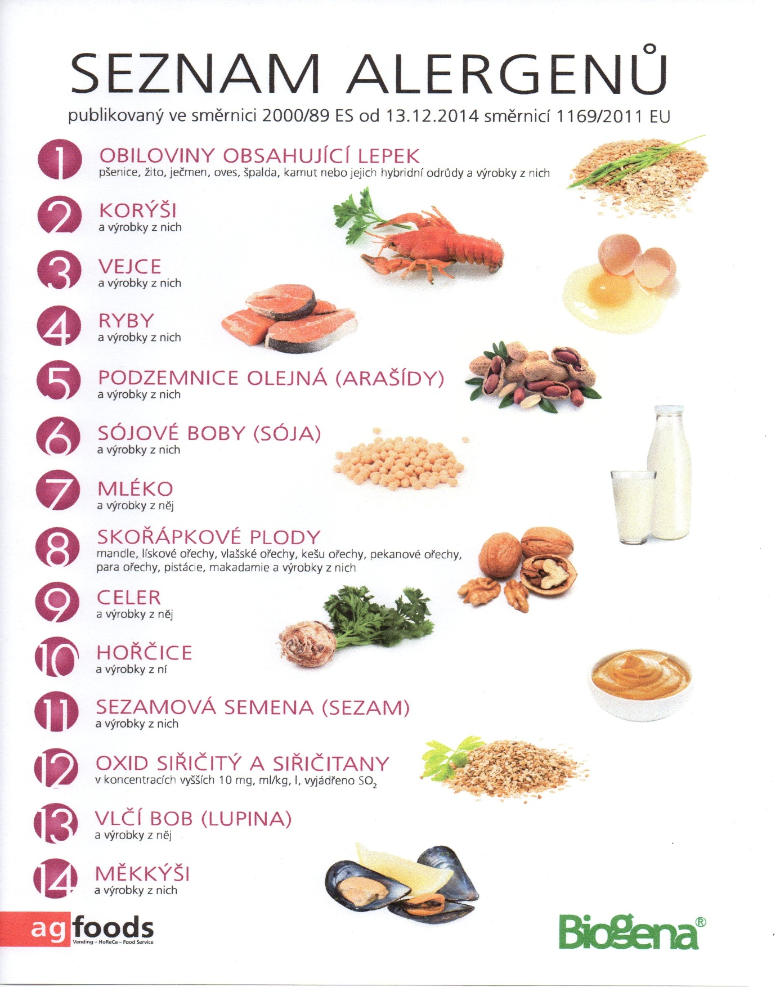

OBILOVINY OBSAHUJÍCÍ LEPEK: 1 a) pšenice
b) žito
c) ječmen
d) oves
e) špalda
f) kamut

